1. Что такое **точная** и **неточная выборки**?

Точная выборка – выборка, возвращающая одну строку.

Неточная выборка – выборка, возвращающая несколько строк.

SELECT INTO предназначен исключительно для того, чтобы возвращать ровно 1 строку – точную выборку

1. Объясните действие конструкций **WHEN OTHERS**, **WHEN** **TO_MANY_ROWS, WHEN NO_DATA_FOUND** в секции исключения.

Конструкция WHEN OTHERS в секции исключения в PL/SQL используется для обработки исключений, которые не соответствуют ни одному из явно определенных исключений. Код внутри этой конструкции будет выполнен, если возникнет исключение, которое не было обработано в предыдущих блоках WHEN.

Конструкция WHEN TO_MANY_ROWS используется для обработки исключения, которое возникает, когда выполненный запрос возвращает больше одной строки. Код внутри этой конструкции будет выполнен, если запрос вернул более одной строки.

Конструкция WHEN NO_DATA_FOUND используется для обработки исключения, которое возникает, когда выполненный запрос не возвращает ни одной строки. Код внутри этой конструкции будет выполнен, если запрос не вернул ни одной строки.

1. Объясните назначение функций **SQLERRM** и **SQLCODE**.

* SQLERRM возвращает сообщение ошибки в секции exception; SQLCODE возвращает код ошибки. Могут быть использована только в разделе обработки исключений.
* Не имеют параметров или аргументов

1. Что такое **атрибут курсора**? Перечислите все атрибуты курсора и объясните их назначение.

Атрибуты курсора - это свойства, которые могут быть применены к курсору в PL/SQL.

* %FOUND: возвращает TRUE, если строка найдена
* %NOTFOUND: возвращает TRUE, если строка не найдена
* %ROWCOUNT: количество строк, выбранных в курсоре
* %ISOPEN: возвращает TRUE, если курсор открыт

1. Объясните назначение конструкции **RETURNING** в операторах **INSERT**, **DELETE**, **UPDATE**.

* Для получения данных, измененных соответствующим выражением. Позволяет избежать дополнительного SELECT для уточнения результатов

1. В чем отличие явного и неявного курсоров.
   1. явный — объявляется разработчиком;
   2. неявный — не требует объявления
2. Объясните схему работы с явным курсором в PL/SQL-блоке.

Открытие явного курсора:

* 1. OPEN cursor_name [(argument [,argument ...])];

Выборка из явного курсора:

* 1. FETCH cursor_name INTO record or variable_list;

Закрытие явного курсора:

* 1. CLOSE cursor_name;

1. Что происходит по команде **OPEN** курсора?

OPEN — открывает курсор, создавая новый результирующий набор на базе указанного запроса

1. Объясните особенность применения FOR-цикла при работе с явным курсором.

При работе с явным курсором в цикле FOR, объявленном в блоке PL/SQL, курсор автоматически открывается, извлекает данные и закрывается внутри цикла. Это позволяет упростить код и автоматически обрабатывать все строки из результирующего набора данных, связанного с курсором.

Цикл FOR с курсором имеет следующую структуру:

FOR <record> IN <cursor>

LOOP

-- Ваш код обработки строки

END LOOP;

В блоке цикла FOR вы можете выполнять операции обработки данных, используя значения полей текущей строки, доступные через переменные, указанные в объявлении <record>. После окончания цикла FOR курсор автоматически закрывается.

1. Для чего применяются параметры курсора? Где они указываются?

Параметры курсора используются для передачи значений в запрос, связанный с курсором. Они могут быть использованы для фильтрации данных или для передачи значений переменных в запрос. Параметры курсора обычно указываются в самом запросе, когда курсор объявляется или открывается.

DECLARE

CURSOR my_cursor (param1 VARCHAR2, param2 NUMBER) IS

SELECT column1, column2

FROM table_name

WHERE column1 = param1 AND column2 > param2;

BEGIN

-- Ваш код

END;

Здесь параметры param1 и param2 объявлены в определении курсора. При открытии курсора вы можете предоставить значения для этих параметров, которые будут использоваться в запросе.

1. Что такое курсорная переменная? Как ее можно объявить?

Курсорная переменная (cursor variable) - это переменная, которая содержит ссылку на курсор. Курсорная переменная позволяет динамически создавать, открывать и обрабатывать курсоры в блоке PL/SQL.

Для объявления курсорной переменной используется тип данных SYS_REFCURSOR. Например:

DECLARE

my_cursor SYS_REFCURSOR;

BEGIN

-- Ваш код

END;

Используются для:

* + Передачи курсора в качестве параметра в процедуры или функции для возврата результирующего набора данных
  + Чтобы отложить связь курсора с SELECT-запросом до выполнения команды OPEN

1. Что значит **курсорный подзапрос?**

Курсорный подзапрос (cursor subquery) - это подзапрос, который возвращает результаты в виде курсора. Курсорный подзапрос может быть использован внутри другого запроса для получения набора результатов, который может быть обработан или использован в дальнейшем запросе. Курсорный подзапрос может быть связан с внешним запросом с помощью оператора IN, EXISTS или оператора сравнения (=, <>, >, <, и т. д.).

1. Объясните назначение конструкции **CURRENT OF**.

Конструкция CURRENT OF используется для указания текущего положения курсора при выполнении операций UPDATE и DELETE. Она позволяет изменять или удалять текущую строку, на которую указывает курсор.

Обычно конструкция CURRENT OF используется в следующем контексте:

* Курсор должен быть объявлен и открыт до использования.
* В операторе UPDATE или DELETE указывается фраза WHERE CURRENT OF, за которой следует имя курсора.
* При выполнении оператора UPDATE или DELETE будет изменена или удалена строка, на которую указывает текущая позиция курсора.

Это позволяет обновлять или удалять строки в таблице на основе текущего положения курсора, без необходимости указывать условие с помощью значений столбцов.

1. Для чего применяется псевдостолбец **ROWID**? Поясните его структуру.

Это уникальный идентификатор строки в таблице бд.

Значение ROWID может быть использовано для быстрого доступа к конкретной строке в таблице.

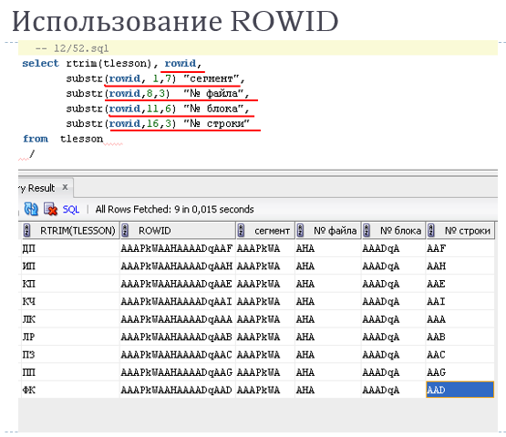

1. Для чего применяется псевдостолбец **ROWNUM**?

ROWNUM -логический номер записи в запросе

Псевдостолбец ROWNUM используется для нумерации строк, возвращаемых запросом, и ограничения количества возвращаемых строк. ROWNUM дает каждой возвращаемой строке уникальный номер, начиная с 1.

* RETURNING в выражениях INSERT, UPDATE, DELETE используется для получения данных, измененных соответствующим выражением
* Позволяет избежать дополнительного SELECT для уточнения результатов
* Объявления явного курсора:
  + Курсор без параметров
    - CURSOR company_cur IS SELECT company_id FROM company;
  + Курсор, который принимает параметры через список
    - CURSOR company__cur (id_in IN NUMBER) IS
    - SELECT name FROM company WHERE company_id = id_in;
  + Курcор, который содержит выражение RETURN вместо SELECT
  + CURSOR company_cur (id_in IN NUMBER) RETURN company%ROWTYPE;
* Курсорная переменная, объявленная с помощью REF CURSOR без указания RETURN может быть связана с любым запросом
* Курсорная переменная, объявленная с помощью REF CURSOR с указанием RETURN может быть связана только с запросом, который возвращает результат точно соответствующий числу и типам данных в записи после фразы RETURN во время выполнения